**Задача №1**

A= {a, b}. Удалите из непустого слова P его первый символ. Пустое слово не менять.

1.Постановка задачи:

Пусть исходные слова – “abab”, “bbaa”, “”

Правила алгоритма Маркова:

1. *a→.
2. *b→.
3. *→.
4. →*

2.Выполнение алгоритма Маркова для исходных строк:

1. abab→₄*abab→₁bab
2. bbaa→₄*bbaa→₂baa
3. →₄*→₃

3.Скриншоты из программы:

Для первого слова.

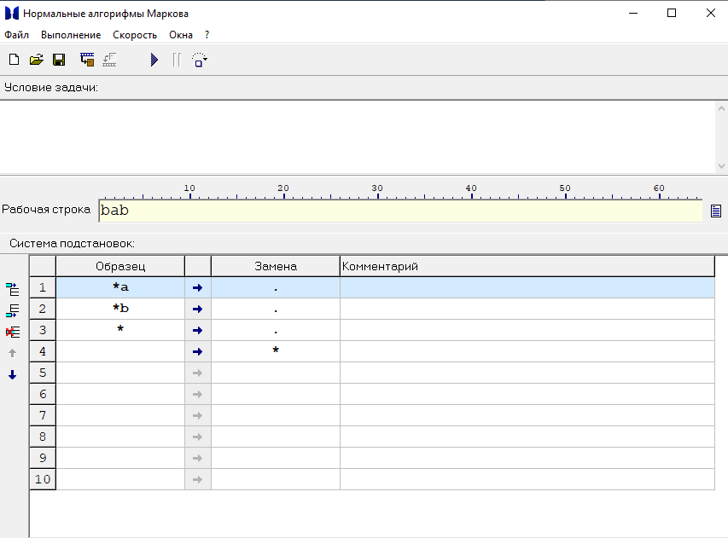

Для второго слова.

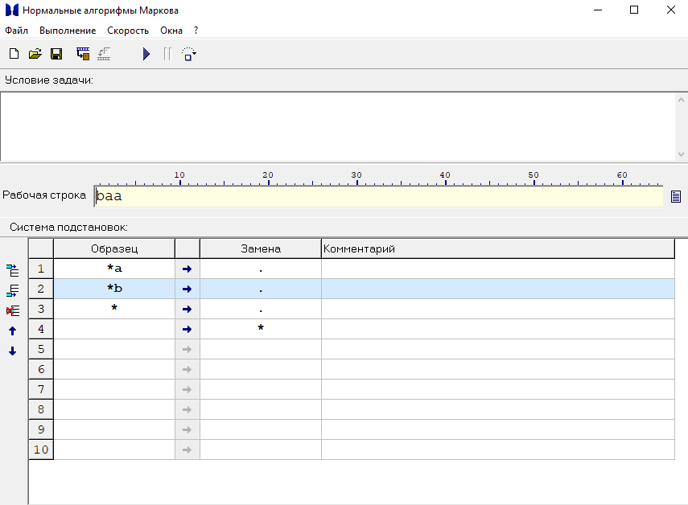

Для третьего слова.

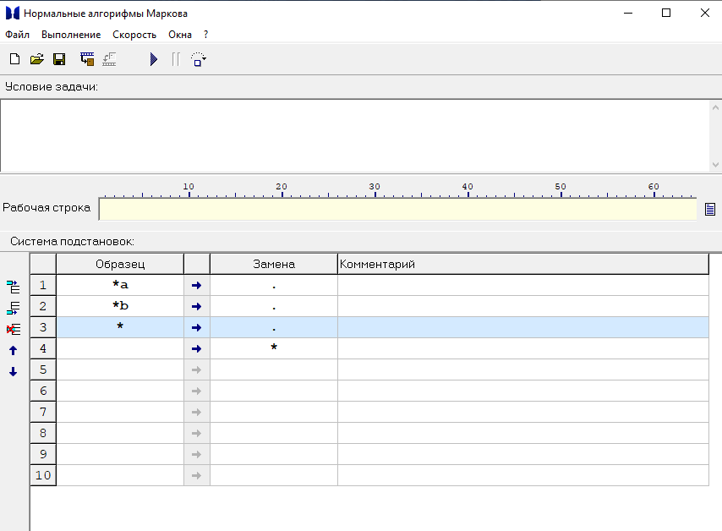

**Задание №2**

A= {a, b, c, d}. В слове P требуется удалить все вхождения символа с, а затем заменить первое вхождение подслова bb на ddd.

1.Постановка задачи:

Пусть исходные слова – “abbcabbca”, “cccbbbccc”

Правила алгоритма Маркова:

1. c→
2. bb→ddd.

2.Выполнение алгоритма Маркова для исходных строк:

1. abbcabbca→₁abbabbca→₁abbabba→₂adddabba
2. cccbbbccc→₁ccbbbccc→₁cbbbccc→₁bbbccc→₁bbbcc→₁bbbc→₁bbb→₂dddb

3.Скриншоты из программ:

Для первого слова.

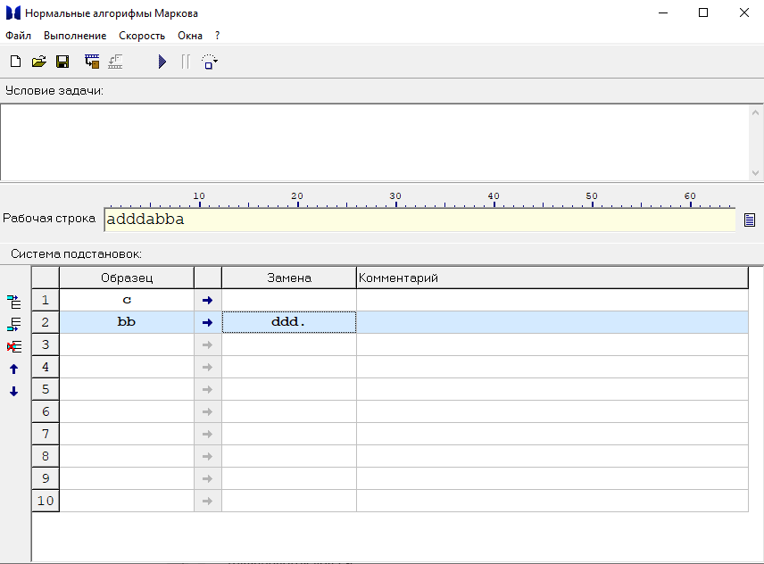

Для второго слова.

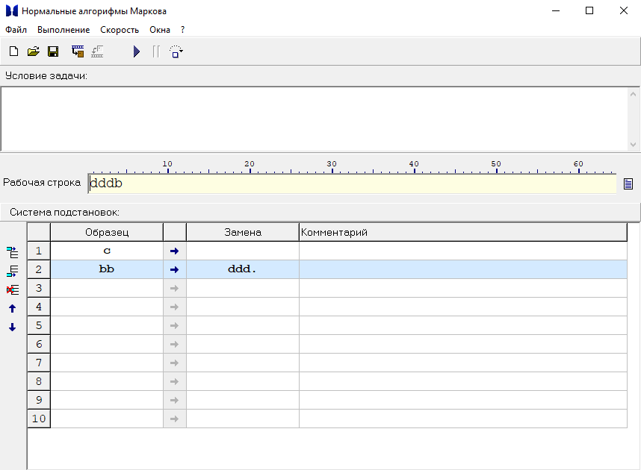

**Задача №3**

A= {a, b}. Требуется приписать символ “a” к концу слова P

1.Постановка задачи:

Пусть исходные слова – “bbab”, “bababa”, “”

Правила алгоритма Маркова:

1. *ab→b*a
2. *aa→a*a
3. *a→a.
4. →*a

2.Выполнение алгоритма Маркова для исходных строк:

1. bbab→₄*abbab→₁b*abab→₁bb*aab→₂bba*ab→₁bbab*a→₃bbaba
2. bababa→₄*abababa→₁b*aababa→₂ba*ababa→₁bab*aaba→₂baba*aba→₁babab*aa→₂

→₂bababa*a→₃bababaa

1. →₄*a→₃a

3.Скриншоты из программ.

Для первого слова.

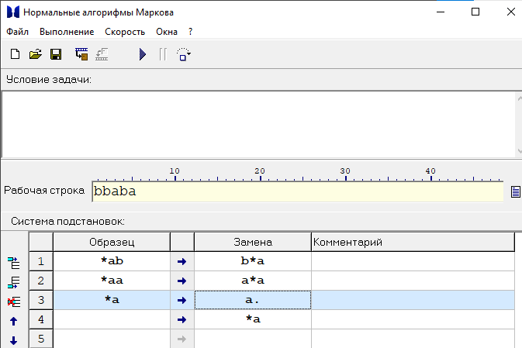

Для второго слова.

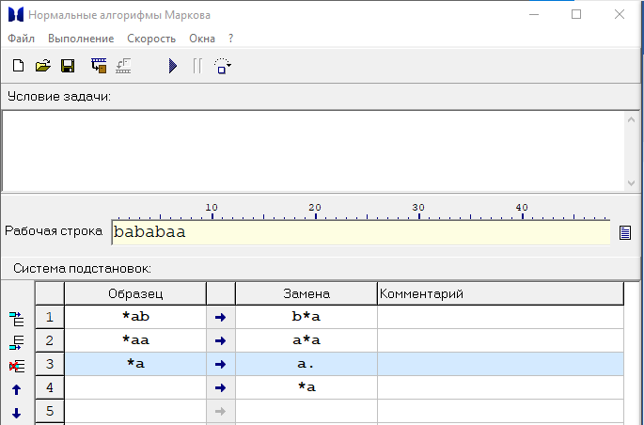

Для третьего слова.

